Уважаемые Родители!
Тема нашей недели:
Безопасность детей летом
Лето характеризуется нарастанием двигательной активности и увеличением физических возможностей, которые, сочетаясь с повышенной любознательностью и стремлением к самостоятельности, нередко приводят к возникновению опасных ситуаций.
Чтобы летние месяцы не омрачились травмами и болезнями достаточно соблюдать правила безопасности летом для детей- и взрослым, и конечно же самим детям.
Даже если ваш ребенок осторожен, все равно почаще напоминайте ему об основах безопасного поведения летом. Как показывает опыт врачей врачей- травматологов и педиатров, даже взрослые не всегда знают, как вести себя в экстренной ситуации, а дети тем более.

Рекомендации родителям
Дорогие мамы и папы!
Помогите нам закрепить полученные знания:
Следует помнить, что именно на взрослых природой возложена миссия защиты своего ребенка. Нужно прививать детям навыки поведения в ситуациях, чреватых получением травм. Особую опасность представляют открытые окна и балконы. | 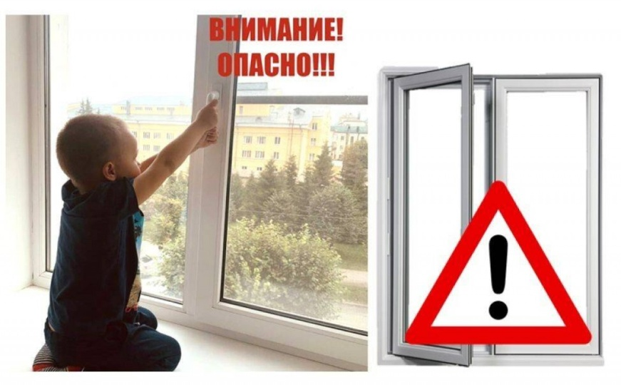
Малыши не должны оставаться одни в комнате с открытым окном, балконом, выходить без взрослого на балкон, играть там в подвижные игры, прыгать.
Есть определенная категория детей, которые боятся высоты, но есть дети, у которых инстинкт самосохранения как бы притуплен, и они способны на некоторые необдуманные поступки. Для ребенка постарше должно быть абсолютным законом, что выглядывая в окно или с балкона. Нельзя подставлять под ноги стул или иное приспособление. Очень важно, чтобы ребенок осознавал возможные последствия своего поведения и в этом ему можете помочь вы, родители
Безопасность при общении с животными
Детям нужно прививать не только любовь к животным, но и уважение к их способу жизни.
Необходимо объяснить детям, что можно делать и чего нельзя допускать при контактах с животными. Например, можно кормить бездомных собак и кошек, но нельзя их трогать и брать на руки. Нельзя подходить к незнакомым собакам, беспокоить их во время сна, еды, ухода за щенками, отбирать то, во что играют собаки.

Напоминайте детям, что и от кошек, и от собак передаются людям болезни – лишаи, чесотка, бешенство. После того, как погладил животное, обязательно нужно вымыть руки с мылом.
Если укусила собака или кошка, сразу же нужно сказать об этом родителям, чтобы они немедленно отвели к врачу.
Также, детям необходимо дать знания о насекомых, и напоминать им о том, что даже полезные насекомые (пчелы, муравьи) могут причинить вред.

Безопасное поведение на дороге
Встал малыш на ноги – он уже пешеход, сел ребенок на велосипед – он уже водитель, поехал в автобусе – он пассажир и везде его подстерегает опасность. Взрослые ответственны за здоровье детей и должны обеспечить им максимальную безопасность – научить правилам поведения на дороге, ведь чаще всего приводит к этому и безучастное отношение взрослых к собственному поведению на проезжей части. Предоставленные самим себе дети, особенно старшего дошкольного возраста не осознают реальной опасности на дороге.
Рекомендации для родителей.
При выходе из дома.
Сразу обратите внимание ребенка на движение транспортных средств у подъезда и вместе посмотрите не приближается ли к вам автомобиль, мотоцикл, мопед, велосипед.
Если у подъезда стоят транспортные средства или растут деревья, закрывающие обзор, приостановите свое движение и оглянитесь – нет ли за препятствием опасности.
Готовясь перейти дорогу.
Остановитесь и замедлите движение, осмотрите проезжую часть;
Привлекайте ребенка к наблюдению за обстановкой на дороге;
Учите ребенка различать приближающиеся транспортные средства;
Не стойте с ребенком на тротуаре так как при проезде при проезде транспортное средство может зацепить, сбить, наехать задними колесами;

Обратите внимание ребенка на транспортное средство, готовящееся к повороту, расскажите о сигналах указателей поворота у автомобиля и жестах мотоциклиста и велосипедиста.
Неоднократно показывайте ребенку, как транспортное средство останавливается у пешеходного перехода, как движется по инерции.
При переходе проезжей части.
Переходите дорогу только по пешеходным переходам или на перекрестках по отмеченным линиям – зебре, иначе ребенок привыкнет переходить дорогу, где придется;
Не спешите и не бегите, переходите дорогу всегда размеренным шагом;
Объясните ребенку, что машина может неожиданно выскочить из переулка, из двора дома.

Уважаемые родители!
Мы надеемся, что данный материал поможет вам сформировать и закрепить у своих детей опыт безопасного поведения, который поможет им предвидеть опасности и по возможности избегать их.

